Dragi KORONAJUNAKI!
Danes se slišimo ob 11.00 in bomo imeli družbo.
Želim vam lep vikend, učiteljica Katarina
SLOVENŠČINA

JOSIP VANDOT: Kekec nad samotnim breznom

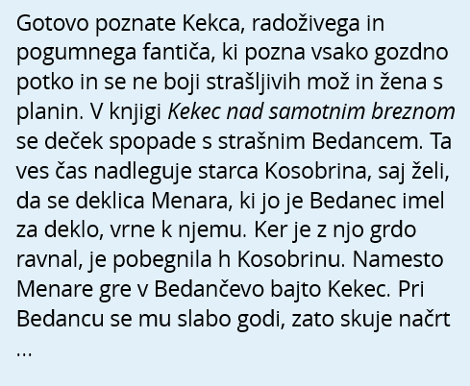
Berilo: strani 136-137

Preberi besedilo in odgovori na prvih pet vprašanj na strani 137.

Med vikendom si lahko ogledaš tudi film o Kekcu, če se kje skriva v vašem družinskem arhivu.

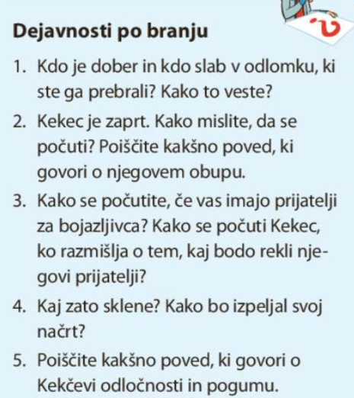
MATEMATIKA

UTRJEVANJE
Rešujte naloge v rdečem DZ (Znam za več), 4.del – stran 64-65 (Pisno deljenje).

DRUŽBA

PRETEKLOST, SEDANJOST, PRIHODNOST
Delamo skupaj danes ob 11.00 preko ZOOM-a.

GUM

USTNO OCENJEVANJE – po seznamu, ki sem vam ga posredovala. (ob 12-ih)

